4368. Треугольная паутина

Перед вами бесконечная треугольная решётка. Она устроена так, что если поджечь некоторую вершину, то в момент времени 0 загорится эта вершина, через одну секунду загорятся все вершины, непосредственно соседние с ней, затем – все вершины, соседние с уже горящими, и так далее. Считайте, что огонь никогда не гаснет.
Изначально подожжена одна вершина. Определите количество горящих вершин через n секунд.

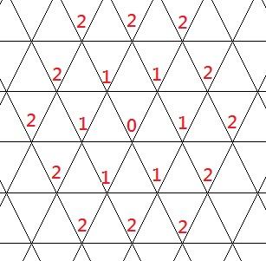

Вход. Одно целое число n (0 ≤ n ≤ 10⁹).

Выход. Выведите количество горящих вершин через n секунд.

Пример входа 1 | Пример выхода 1
1 | 7
Пример входа 2 | Пример выхода 2
1500 | 6754501

РЕШЕНИЕ
комбинаторика

Анализ алгоритма
Рассмотрим, как распространяется огонь на бесконечной треугольной решётке:
- Начальная вершина. В момент времени 0 горит только начальная вершина. Это даёт первую единицу в общем числе горящих вершин.
- Первый уровень (через 1 секунду). Вершины, которые непосредственно соседствуют с начальной, загорятся через 1 секунду. В треугольной решётке каждая вершина имеет 6 соседей. Следовательно, первый уровень содержит 6 вершин.
- Второй уровень (через 2 секунды). На следующей секунде загорятся вершины, которые соседствуют с уже горящими вершинами первого уровня, но ещё не горят. Второй уровень содержит 12 вершин.

Можно заметить закономерность: каждый новый уровень добавляет на 6 вершин больше, чем предыдущий.
- Первый уровень: 6 вершин
- Второй уровень: 12 вершин
- Третий уровень: 18 вершин
- … и так далее.

Получаем арифметическую прогрессию с первым членом a₁ = 6 и разностью d = 6.

Через n секунд количество горящих вершин будет равно
res = 1 + (6 + 12 + 18 + … + (6 + 6(n – 1)))

Используя формулу суммы арифметической прогрессии $\frac{2a_{1}+d\left(n-1\right)}{2}n$, получим что
res = 1 + $\frac{2∙6+6\left(n-1\right)}{2}n$ = 1 + (6 + 3(n – 1))n = 1 + 3n(n + 1)

Реализация алгоритма
Читаем входное значение n.

scanf("%lld",&n);

Вычисляем и выводим ответ.

res = 1 + 3 * n * (n + 1);
printf("%lld\n",res);

